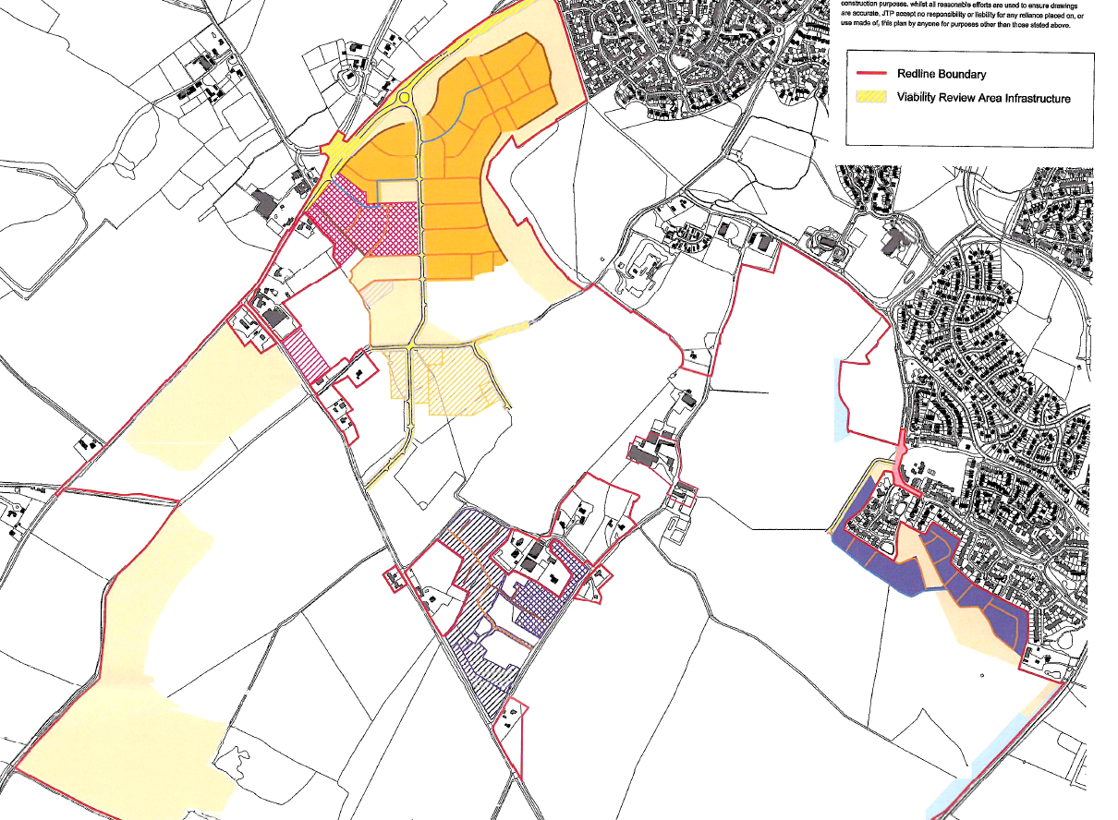
M & O
p
I
L
F & G

